институт ОБЩЕСТВЕННОГО МНЕНИЯ «квалитас»

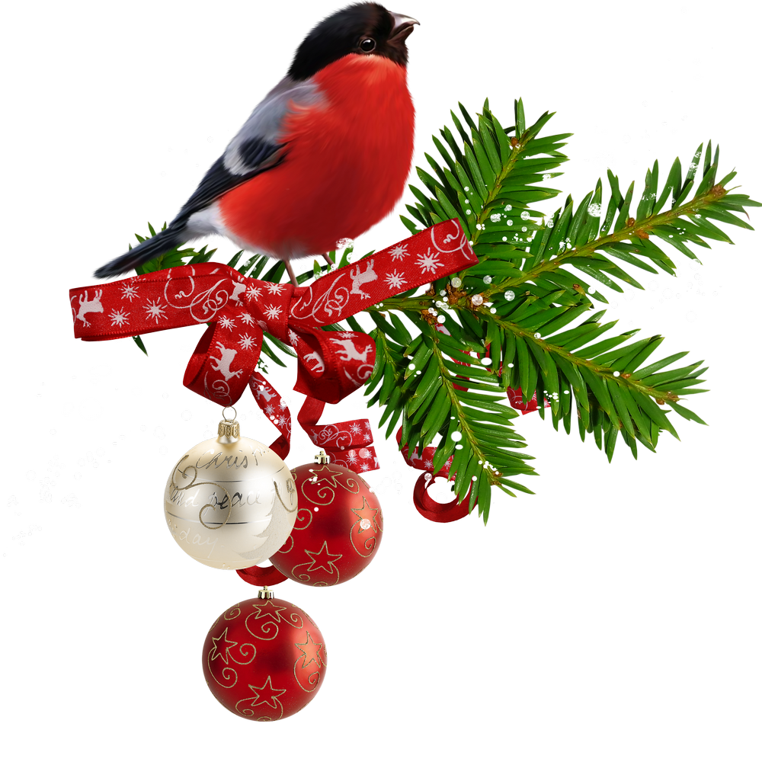
394036, г. Воронеж, пр. Революции, д. 44, к. 14
тел.: (473) 251-20-75, 251-90-75
E-mail: office@qualitas.ru
Internet: http://www.qualitas.ru
ИНН 3666065119
Расчётный счёт № 40702810613400101661 ЦЧ банк СБ РФ г. Воронеж

ЕЖЕМЕСЯЧНЫЙ БЮЛЛЕТЕНЬ
СОЦИОЛОГИЧЕСКИХ СООБЩЕНИЙ
ПО г. ВОРОНЕЖУ

№ 2014-12 (204)

При использовании информации ссылка на Институт
общественного мнения «Квалитас» обязательна.
В этом выпуске:

1 раздел: ИТОГИ ГОДА: ОЦЕНКИ И ОЖИДАНИЯ
- Каким был уходящий 2014 год для России – лучше, чем 2013-й, хуже или таким же?
- Каким был лично для Вас уходящий 2014 год – лучше, хуже или таким же, как прошлый 2013-й?
- Кто из политических деятелей, по Вашему мнению, оказал самое сильное положительное влияние на то, что происходило в России в 2014 году?
- Как Вы полагаете, наступающий 2015 год будет для России в целом лучше, хуже или таким же, как уходящий?
- Как Вы полагаете, наступающий 2015 год лично для Вас будет в целом лучше, хуже или таким же, как уходящий?
- Назовите, пожалуйста, главное позитивное событие уходящего года.
- Назовите, пожалуйста, главное негативное событие уходящего года.
- Кого из воронежских политиков, государственных и общественных деятелей, людей науки и искусства можно было бы назвать человеком года?
- Кому, по Вашему мнению, принадлежит реальная власть в городе?

2 раздел: ВОРОНЕЖЦЫ О ПАТРИОТИЗМЕ И НАЦИОНАЛИЗМЕ
- Вы ощущаете себя патриотом России или нет?
- Скажите, считаете ли Вы себя националистом?
- Скажите, пожалуйста, кого из нижеперечисленных можно назвать националистом?
- В какой степени Вы готовы согласиться или не согласиться с лозунгом «Россия для русских»?

3 раздел: У ПОРОГА – НОВЫЙ ГОД!
- Многие придерживаются убеждения, что Новый год – это домашний праздник, другие считают, что Новый год – не повод сидеть дома. Если бы в этом году Вам представилась возможность выбрать, где встретить Новый год, что бы Вы предпочли?
- А где фактически Вы собираетесь провести новогоднюю ночь?
- Как Вы планируете провести новогодние каникулы?
- Вы одобряете или не одобряете длительные новогодние каникулы?
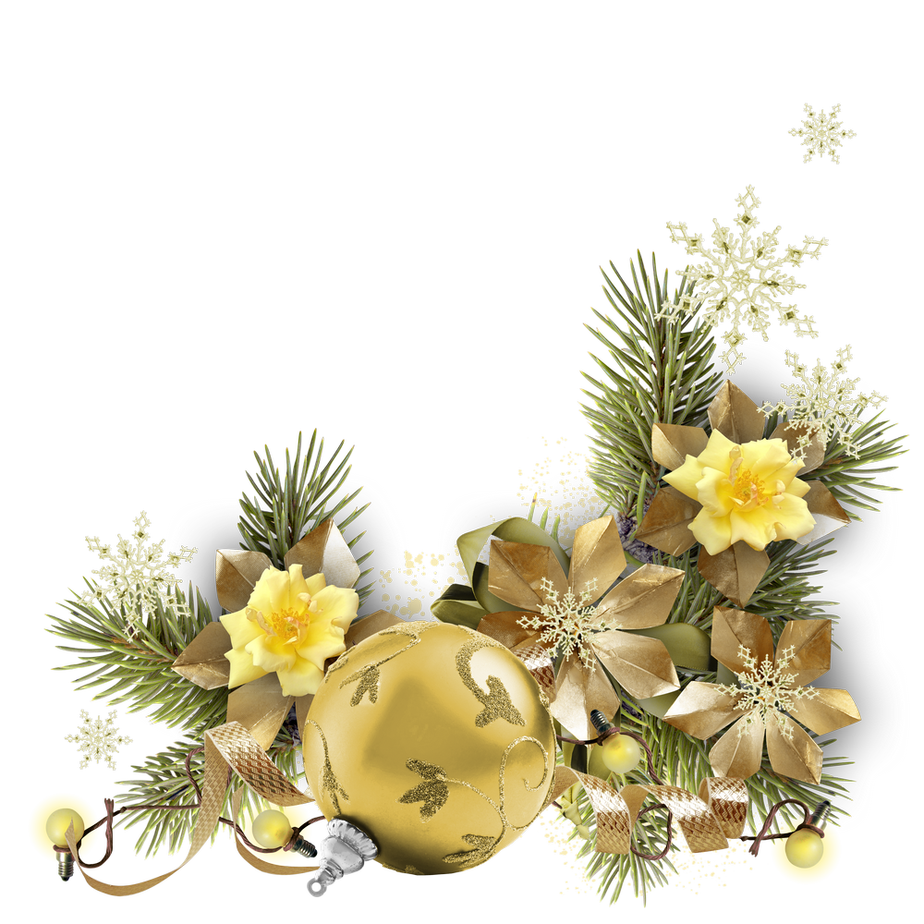
4 раздел: КОМУ ВСЕГДА НАЙДЕТСЯ МЕСТО ЗА НОВОГОДНИМ СТОЛОМ?
- Скажите, пожалуйста, кого из исторических личностей всех времен и народов Вы хотели бы видеть у себя за новогодним столом?
- Скажите, пожалуйста, кого из ныне здравствующих политиков Вы хотели бы видеть у себя за новогодним столом?
- Скажите, пожалуйста, кого из ныне здравствующих артистов, музыкантов и других деятелей искусства Вы хотели бы видеть у себя за новогодним столом?

Редколлегия:

Н.А. Романович (главный редактор)
Ю.В. Митрофанов (редактор)
Р.Е. Виткалова (руководитель полевого исследования)

ИНФОРМАЦИОННАЯ БАЗА:
РАЗДЕЛЫ 1, 3, 4:
– опрос проведен 8-12 декабря 2014 г., опрошен 601 человек;
– метод: телефонное интервью;
– выборка репрезентативна для населения г. Воронежа старше 18 лет по полу и возрасту.

РАЗДЕЛ 2:
– опрос проведен 7 – 11 ноября 2014 г., опрошено 1620 человек;
– метод: телефонное интервью;
– выборка репрезентативна для населения Воронежской области старше 18 лет по полу и возрасту.

ИНСТИТУТ ОБЩЕСТВЕННОГО МНЕНИЯ «квалитас». Тел.: (473) 251-90-75, 251-20-75

Опрос проведён ИОМ "Квалитас" 8 – 12 декабря 2014 года методом телефонного интервью.
Выборка репрезентативна для населения г. Воронежа старше 18 лет по полу и возрасту.
Опрошен 601 человек.

1 раздел: ИТОГИ ГОДА: ОЦЕНКИ И ОЖИДАНИЯ

КАКИМ БЫЛ УХОДЯЩИЙ 2014 ГОД ДЛЯ РОССИИ – ЛУЧШЕ, ЧЕМ 2013-Й, ХУЖЕ ИЛИ ТАКИМ ЖЕ?
Таблица 1
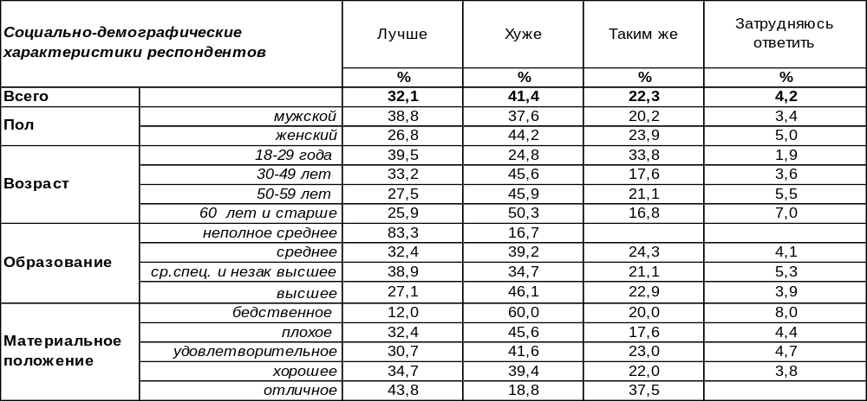
(Примечание: распределение ответов респондентов по строке составляет 100%)
2014 год для России был явно непростым. Около трети воронежцев считают, что он был лучше предыдущего (32%), а 41% – что хуже. Реже всего респонденты соглашаются с тем, что в нем не было ничего примечательного (22%). Лучшим прошедший год чаще считают мужчины, чем женщины (39/27). А худшим – чаще всего пожилые люди (50%), чем молодежь (25%). По мере улучшения материального благосостояния респондентов увеличивается число положительных оценок уходящего года с 12% (среди самых бедных) до 44% (среди самых богатых). А число отрицательных оценок, соответственно, растет по мере оскудения семейного бюджета (от 19% среди состоятельных горожан до 60% среди неимущих).
Каждый уходящий год мы провожаем этим вопросом. Сравним ответы воронежцев начиная с 1998г.

Каким был уходящий год для России – лучше, чем предыдущий, хуже или таким же?

В этом году была сломана оптимистическая тенденция перевеса положительных ответов над отрицательными, которая держалась в течение четырех последних лет. Нынче опять возобладали негативные оценки: 41/32.
ИНСТИТУТ ОБЩЕСТВЕННОГО МНЕНИЯ «квалитас». Тел.: (473) 251-90-75, 251-20-75
Опрос проведён ИОМ "Квалитас" 8 – 12 декабря 2014 года методом телефонного интервью.
Выборка репрезентативна для населения г. Воронежа старше 18 лет по полу и возрасту.
Опрошен 601 человек.

КАКИМ БЫЛ ЛИЧНО ДЛЯ ВАС УХОДЯЩИЙ 2014 ГОД – ЛУЧШЕ, ХУЖЕ ИЛИ ТАКИМ ЖЕ, КАК ПРОШЛЫЙ 2013-Й?
Таблица 2
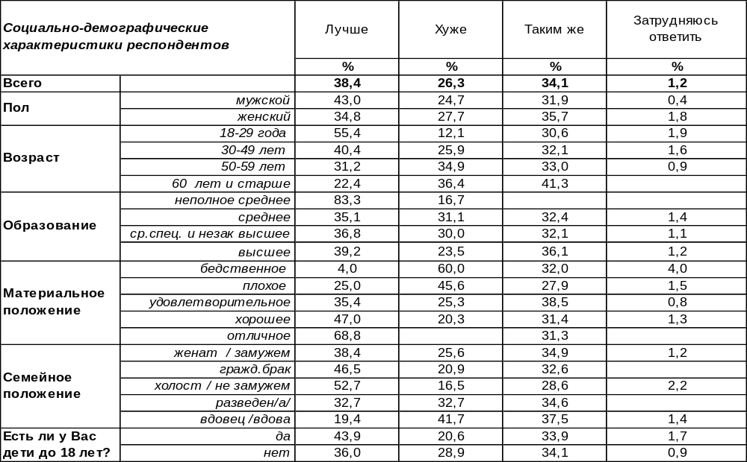
(Примечание: распределение ответов респондентов по строке составляет 100%)
А вот лично для воронежцев уходящий год был скорее лучше (38%), чем хуже (26%) предыдущего. Лучшим его считают чаще мужчины, чем женщины (43/35), чаще молодые, чем пожилые (55/22). По мере улучшения уровня благосостояния число тех, кого прожитый год порадовал, возрастает с 4% среди бедных до 69% среди богатых. Никак не изменил прошедший год жизнь 34% воронежцев.

Каким был лично для Вас уходящий год – лучше, чем предыдущий, хуже или таким же?

Начиная с 2010 года пятый год подряд положительные оценки уходящего года держат верх над отрицательными: 38/26..
ИНСТИТУТ ОБЩЕСТВЕННОГО МНЕНИЯ «квалитас». Тел.: (473) 251-90-75, 251-20-75
Опрос проведён ИОМ "Квалитас" 8 – 12 декабря 2014 года методом телефонного интервью.
Выборка репрезентативна для населения г. Воронежа старше 18 лет по полу и возрасту.
Опрошен 601 человек.

КТО ИЗ ПОЛИТИЧЕСКИХ ДЕЯТЕЛЕЙ, ПО ВАШЕМУ МНЕНИЮ, ОКАЗАЛ САМОЕ СИЛЬНОЕ ПОЛОЖИТЕЛЬНОЕ ВЛИЯНИЕ НА ТО, ЧТО ПРОИСХОДИЛО В РОССИИ В 2014 ГОДУ?
Таблица 3
В первый раз этот вопрос был задан в 1998 году в открытой форме, без подсказок вариантов ответа. С тех пор мы каждый год предлагаем горожанам ответить на этот вопрос в конце уходящего года, что позволяет сравнить уровень положительного влияния тех или иных политиков на жизнь страны с 1998 по 2014 год (см. таблицу ниже).
Таблица
 | 1998 | 1999 | 2000 | 2001 | 2002 | 2003 | 2004 | 2005 | 2006 | 2007 | 2008 | 2009 | 2010 | 2011 | 2012 | 2013 | 2014
 | % | % | % | % | % | % | % | % | % | % | % | % | % | % | % | % | %
Жириновский | 0,8 | 1,4 | - | 2,7 | 3,2 | 3,9 | 2,8 | 1,8 | 3,3 | 3,2 | 1,7 | 2,8 | 1,2 | 3,9 | 2,1 | 1,0 | 0,2
Зюганов Г. | 5,8 | 3,4 | 3,8 | 3,7 | 2,1 | 1,9 | 3,6 | 3,2 | 2,1 | 3,2 | 1,1 | 0,8 | 2,7 | 3,4 | 2,7 | 0,8 | 0,0
Иванов С. | - | - | - | - | - | - | - | 1,3 | 1,0 | 1,3 | 0,3 | 0,5 | 0,9 | 0,5 | 0,3 | 0,0 | 0,0
Лавров С. | - | - | - | - | - | - | - | - | - | - | - | - | - | - | - | 0,7 | 1,0
Медведев Д. | - | - | - | - | - | - | - | 0,7 | 5,2 | 3,0 | 17,3 | 30 | 24,4 | 31,2 | 11 | 2, 0 | 0,0
Путин В. | - | 41,6 | 54,0 | 63,6 | 54,8 | 43,7 | 35,0 | 39,4 | 55,8 | 59,1 | 58,9 | 37,4 | 40 | 22 | 36,7 | 39,2 | 75,2
Рогозин Д. | - | - | - | - | - | 7,2 | 7,4 | 6,3 | 0,7 | 0,6 | 0,8 | 1,3 | 1,1 | 1,1 | 2,4 | 0,3 | 0,0
Шойгу С. | - | - | - | 5,9 | 7,0 | 5,6 | 3,6 | 4,3 | 2,9 | 1,7 | 1,8 | 3,4 | 3 | 1,1 | 11,2 | 4,1 | 0,7

Беспрецедентно высокий уровень положительного влияния на жизнь страны в 2014 году население приписывает Владимиру Путину (75%). Сила влияния Президента после своего пика в 2001 году (64%) снизилась до 22% в 2011 году (и по всем законам жизни политических рейтингов должна была далее стремиться к нулю). Но произошел фантастический прыжок: с 22% до 75% за три последних года! Любопытно, как поведет себя его нестандартный рейтинг в следующем году… Остальные политические деятели России не сопоставимы по степени влияния с главой государства. Только о двух из них вспомнило население: С.Лаврова (1%) и С.Шойгу (0,7%). А вот имя премьер-министра Д.Медведева не было названо воронежцами ни разу…
Зато появились новые имена: вышедший на свободу М.Ходоркоский (0,3%) и президент США Б.Обама (0,3%) – каждый из них был упомянут дважды. Первые дни освобождения Михаила Ходорковского, который пробыл в заключении 10 лет и 10 месяцев, были ознаменованы пристальным вниманием к нему российских и зарубежных СМИ. Он пользуется уважением и почетом среди определенных кругов либеральной интеллигенции. Неоднозначно воспринимается имя американского президента в списке людей, положительно повлиявших на Россию в 2014 году.
Кроме того, среди политиков федерального масштаба был назван губернатор Воронежской области Алексей Гордеев (0,5%).
По одному разу были упомянуты такие имена, как Ангела Меркель, С.Глазьев, В.Кличко, С.Нарышкин, Э.Набиуллина, А.Навальный.

ИНСТИТУТ ОБЩЕСТВЕННОГО МНЕНИЯ «квалитас». Тел.: (473) 251-90-75, 251-20-75
Опрос проведён ИОМ "Квалитас" 8 – 12 декабря 2014 года методом телефонного интервью.
Выборка репрезентативна для населения г. Воронежа старше 18 лет по полу и возрасту.
Опрошен 601 человек.

КАК ВЫ ПОЛАГАЕТЕ, НАСТУПАЮЩИЙ 2015 ГОД БУДЕТ ДЛЯ РОССИИ В ЦЕЛОМ ЛУЧШЕ, ХУЖЕ ИЛИ ТАКИМ ЖЕ, КАК УХОДЯЩИЙ?
Таблица 4
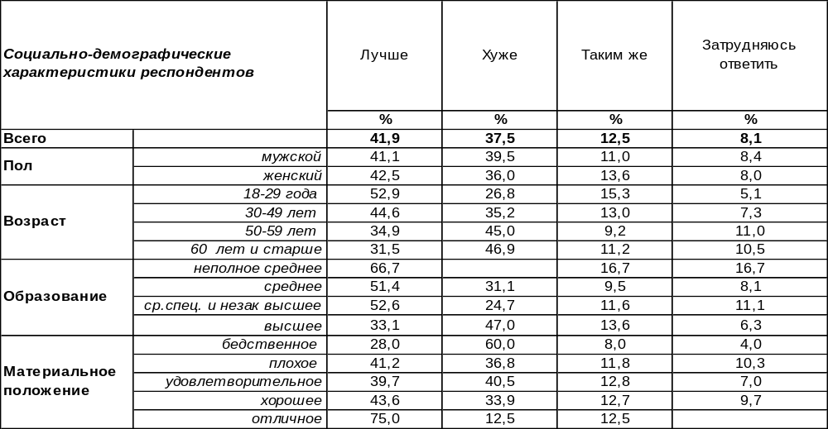
(Примечание: распределение ответов респондентов по строке составляет 100%)
В краткосрочном социальном прогнозе позитивные оценки преобладают над негативными: 42/38. Перемен к лучшему сулит России прежде всего молодежь (53%), а изменений в худшую сторону опасаются пожилые люди (47%). Самый оптимистичный прогноз дают богатые воронежцы (75%), самый пессимистичный – бедные (60%). Только 12% воронежцев не ожидают в России существенных изменений в следующем году.
Как Вы полагаете, наступающий год будет для России в целом лучше,
хуже или таким же, как уходящий?

Вот уже шестой год подряд начиная с 2009 г. позитивные оценки будущего года для России держат верх над негативными. Если оптимистический прогноз не изменился по отношению к прошлому году (42%), то пессимистический вырос с 24% до 38%.

ИНСТИТУТ ОБЩЕСТВЕННОГО МНЕНИЯ «квалитас». Тел.: (473) 251-90-75, 251-20-75
Опрос проведён ИОМ "Квалитас" 8 – 12 декабря 2014 года методом телефонного интервью.
Выборка репрезентативна для населения г. Воронежа старше 18 лет по полу и возрасту.
Опрошен 601 человек.

КАК ВЫ ПОЛАГАЕТЕ, НАСТУПАЮЩИЙ 2015 ГОД ЛИЧНО ДЛЯ ВАС БУДЕТ В ЦЕЛОМ ЛУЧШЕ, ХУЖЕ ИЛИ ТАКИМ ЖЕ, КАК УХОДЯЩИЙ?
Таблица 5
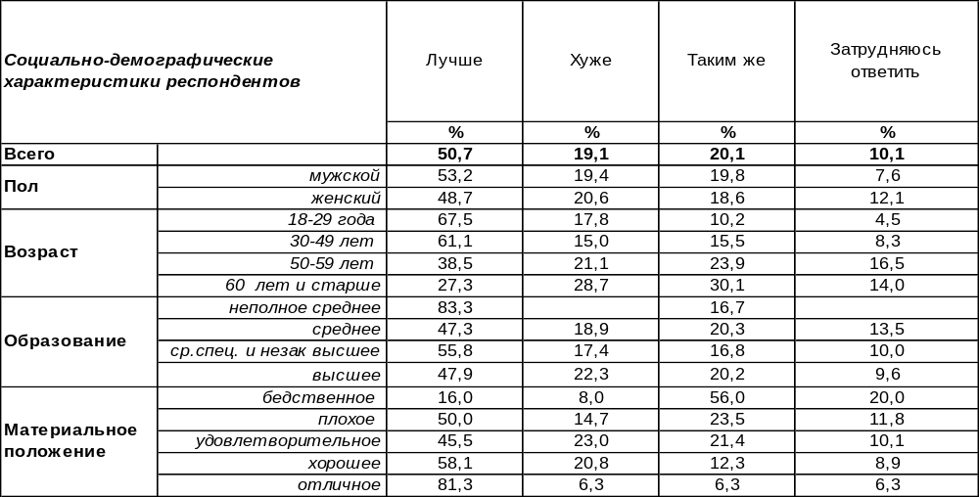
(Примечание: распределение ответов респондентов по строке составляет 100%)
В краткосрочном личном прогнозе оптимизм, который свойствен большинству опрошенных (51%), уверенно держит верх над пессимизмом (19%). Среди молодежи оптимизм достигает 68%. Среди пожилых людей пессимистичные оценки возрастают до 29%. Состоятельные респонденты ожидают преумножения своих богатств (81%), а бедняки надеются, что их положение останется таким же (56%), хотя бы не изменится к худшему. Каждый пятый опрошенный не ожидает существенных изменений в своем личном положении в наступающем году (20%).
Сравним личные прогнозы воронежцев в предыдущие годы.

Как Вы полагаете, наступающий год лично для Вас будет в целом лучше,
хуже или таким же, как уходящий?

Три последних года оптимистичный прогноз имеет тенденцию уменьшаться (с 57% до 51%), а пессимистичный прогноз – растет (с 12% до 19%).
ИНСТИТУТ ОБЩЕСТВЕННОГО МНЕНИЯ «квалитас». Тел.: (473) 251-90-75, 251-20-75
Опрос проведён ИОМ "Квалитас" 8 – 12 декабря 2014 года методом телефонного интервью.
Выборка репрезентативна для населения г. Воронежа старше 18 лет по полу и возрасту.
Опрошен 601 человек.

НАЗОВИТЕ, ПОЖАЛУЙСТА, ГЛАВНОЕ ПОЗИТИВНОЕ СОБЫТИЕ УХОДЯЩЕГО ГОДА
Этот вопрос задавался в открытой форме (не имел набора альтернатив для ответа). Воронежцы называли то событие года, которое они считают самым значимым, вне зависимости от того, где оно произошло: в мире, в нашей стране, в нашем городе или же в личной жизни. Сопоставление оценок прошлых лет представлены на графике ниже. Стилистика ответов сохранена (ответы выделены жирным курсивом).

Впервые за пять лет число позитивных событий в стране и мире (35%) в глазах воронежцев превосходит события в личной жизни (30%). Что же это за события, которые горожане считают важнее, чем личная жизнь? Главное – это то, что Крым присоединился к России, Крым теперь наш! Вот повод для ликования горожан. Порадовало воронежцев и то, что Россия перестала кланяться Западу и Америке, Россия обретает свое лицо. Хорошо также, что при этом Россия не вверглась в войну с Украиной, а напротив, страна оказывает помощь Украине. Главное – что в этом году был мир. Нет войны! По отношению к Западу: Запад стал относиться к России с уважением; Россия заставила себя уважать; Россия не встала на колени перед Западом. О стране: страна проснулась от спячки, поднялась с колен, стала личностью; наладили хорошие отношения с Востоком; страна держится на плаву несмотря ни на что. О Путине: Путин имеет высокий рейтинг; Путин объезжает страны, заключает договоры; достойное поведение Путина на встрече «двадцатки»; Путин отчитался перед Федеральным собранием. О санкциях: санкции сплотили Россию, стимулируют развитие страны. Позитивными событиями люди считают отказ от западных партнеров и запуск отечественной промышленности. Воронежцы приветствуют продолжение космических исследований, посадку на комету космического аппарата. Радуются, что другим людям помогли построить дом в Хабаровске (очевидно, имеются в виду последствия наводнения). Кто-то отвечал: люди стали чувствовать себя увереннее в жизни, кто-то: люди стали добрее.
События в спорте назвал каждый десятый опрошенный – это Олимпиада в Сочи и наша победа на Олимпиаде, а также успешная паралимпиада. Строительство стадиона в Москве в Тушино тоже отмечено позитивным событием года.
К позитивным событиям года воронежцы отнесли тот факт, что город стал лучше и красивее; облагороженные дворы, спортивно-оздоровительные комплексы; построена дорога в Березовой роще; хорошо в городе отмечались праздники. Пенсионеры к событиям года отнесли прибавление социальных выплат. О банках впечатление неоднозначное: «Банки помогают хорошо, выдают всем кредиты, только проценты большие накручивают». А противники никелевых разработок радуются тому, что в Воронежской области не стали добывать никель.
О личной жизни говорили 30% воронежцев: свадьба, день рождения, юбилей, беременность, рождение детей и внуков, ребенок пошел в детский сад, в школу, в вуз, окончил вуз и прочие предметы родительской гордости: «Моя дочь заняла первое место по каратэ на Олимпиаде в Сочи» или «Победа моего мальчика на спортивном поприще, кубок мира выиграли». Даже просто: сын пришел из армии, сын вылечился от страшной болезни. Или наоборот, дети радуются за родителей: «Моя мама стала себя лучше чувствовать». Новая работа, карьерный рост и увеличение зарплаты, погашение ипотеки за счет государства и прочие материальные радости… И вдруг неожиданно: «В этом году я стал более православным человеком» или: «Товарищ купил машину Тойоту, я за него счастлив», а также: «Приобрел новых друзей». И тогда – «Каждый день для меня праздник»…

ИНСТИТУТ ОБЩЕСТВЕННОГО МНЕНИЯ «квалитас». Тел.: (473) 251-90-75, 251-20-75
Опрос проведён ИОМ "Квалитас" 8 – 12 декабря 2014 года методом телефонного интервью.
Выборка репрезентативна для населения г. Воронежа старше 18 лет по полу и возрасту.
Опрошен 601 человек.

НАЗОВИТЕ, ПОЖАЛУЙСТА, ГЛАВНОЕ НЕГАТИВНОЕ СОБЫТИЕ УХОДЯЩЕГО ГОДА
Это вопрос открытого типа, без вариантов ответа. Поэтому воронежцы говорили обо всем, что расстроило их в 2014 году, будь то события общественного характера (в стране, в мире, в родном городе) или же события из личной жизни. Затруднились ответить на этот вопрос 15% горожан, а 3% не усмотрели в уходящем году негативных событий. Сопоставление тематики ответов воронежцев представлено на графике ниже. Стилистика ответов в комментариях сохранена (ответы выделены жирным курсивом).

Среди негативных также держат верх события в стране и в мире (67%). Главным ударом 2014 года стала война на Украине, гибель мирных жителей – основная часть ответов высвечивает именно эту беду (43%). Беженцы, конфликты с украинскими родственниками, помощь ополченцам – так или иначе, это коснулось всех: события на Украине, как круги на воде – всех затрагивают, и в этом все задействованы. Люди воспринимают это как конфликт с родственной державой, изумляются, что там запретили георгиевские ленточки.
Санкции против России упомянули 6% респондентов: они сильно ударили по экономике. Ухудшение отношений России с другими странами огорчило 3% горожан: «Конфликт со многими странами, особенно с Прибалтикой, Польшей», «Америка посмотрите, что творит, разве это хорошо?!», «Америка вмешивается в дела Украины и вмешивается в дела России».
А из событий в стране опечалило падение цены на нефть, падение курса рубля, рост курса валюты (6%). Соответственно, повышение цен на продукты и услуги, в т.ч. на услуги ЖКХ (4%). Произошло снижение жизненного уровня и повышение цен; гречка подорожала; в то время как борьба с олигархами не ведется, растет коррупция. И такое трогательное в своей простоте сетование: «Везде слишком денежные отношения для пожилых людей, отсутствие доверия в обществе». Некоторые респонденты высказались кратко и конкретно: «Пятая колонна»; «Ксения Собчак ведет себя недостойно». Особенно грустными были ответы про сельское хозяйство: деревня пропадает с лица земли; сходят названия деревень; людям негде работать в деревне – и на это не обращают внимания…
Среди событий местного масштаба воронежцев расстроило плохое отношение руководства города к людям, находящимся в тяжелых жизненных условиях, хамство водителей в маленьких газельках, а также возросшие цены на продукты питания.
Среди личных проблем и бед уходящего года воронежцами были названы: потеря близких (похороны, потеря отца, смерть бабушки), болезни (я вчера сломал руку; не оказали помощи в реанимации; получила травму; стареем, здоровье не то), поиск работы (муж не может устроиться на работу, сократили с работы), финансовые трудности (пришлось взять кредит; долги; ухудшение материального положения в связи с декретным отпуском), происшествия (у меня была небольшая авария на моем автомобиле; машину угнали; попал в ДТП). Оставим всё плохое в уходящем году!
ИНСТИТУТ ОБЩЕСТВЕННОГО МНЕНИЯ «квалитас». Тел.: (473) 251-90-75, 251-20-75
Опрос проведён ИОМ "Квалитас" 8 – 12 декабря 2014 года методом телефонного интервью.
Выборка репрезентативна для населения г. Воронежа старше 18 лет по полу и возрасту.
Опрошен 601 человек.

КОГО ИЗ ВОРОНЕЖСКИХ ПОЛИТИКОВ, ГОСУДАРСТВЕННЫХ И ОБЩЕСТВЕННЫХ ДЕЯТЕЛЕЙ,ЛЮДЕЙ НАУКИ И ИСКУССТВА МОЖНО БЫЛО БЫ НАЗВАТЬ ЧЕЛОВЕКОМ ГОДА?
Этот вопрос традиционно имеет открытую форму, не предусматривает подсказок (альтернатив ответов). Обычно на такие вопросы многие затрудняются ответить, и в этот раз 51% воронежцев затруднились дать содержательный ответ (64% в 2013 году, 42% в 2012 году; 40% в 2011 году). Еще 2% наших сограждан сочли, что достойных кандидатов на звание человека года просто нет. Всего же воронежцами были названы 24 персоны. В таблице ниже приведены те фамилии, которые были упомянуты респондентами не менее двух раз.

№ | Человек года 2014 | Упоминаний | %
1 | А.В. Гордеев | 262 | 44
2 | А.В. Гусев | 5 | 0,9
3 | С.В. Чижов | 4 | 0,7
4 | К.Г. Ашифин | 3 | 0,5
5-7 | С.М. Колиух | 2 | 0,3
5-7 | В.Н. Эйтингон | 2 | 0,3
5-7 | Г.В. Чернушкин | 2 | 0,3

Напомним читателям первые тройки воронежских «лидеров года» за прошедшие годы.
№ | Человек года 2013 | %
1 | А.В. Гордеев | 16,8
2 | Г.А. Кудрявцева | 2,5
3 | Г.В. Чернушкин | 2,0

№ | Человек года 2012 | % |  | № | Человек года 2007 | %
1 | А. Гордеев | 31,7 |  | 1 | Чижов С. | 7,6
2 | С. Колиух | 4,6 |  | 2 | Кудрявцева Г. | 5,2
3 | Г. Кудрявцева | 3,2 |  | 3 | Кулаков В. | 2,7
№ | Человек года 2011 | % |  | № | Человек года 2006 | %
1 | Гордеев А. | 36 |  | 1 | Чижов С. | 7,0
2 | Колиух С. | 3 |  | 2 | Кудрявцева Г. | 4,7
3 | Кудрявцева Г. | 1,4 |  | 3 | Скрынников Б. | 2,6
№ | Человек года 2010 | % |  | № | Человек года 2005 | %
1 | Гордеев А. | 31,7 |  | 1 | Чижов С. | 7,53
2 | Колиух С. | 5,9 |  | 2 | Скрынников Б. | 3,94
3 | Чижов С. | 1,6 |  | 3 | Кудрявцева Г. | 3,58
№ | Человек года 2009 | % |  | № | Человек года 2004 | %
1 | Гордеев А. | 36,9 |  | 1 | Кулаков В. | 4,03
2 | Кудрявцева Г. | 4,5 |  | 2 | Скрынников Б. | 3,41
3 | Колиух С. | 3,9 |  | 3 | Рогозин Д. | 2,95
№ | Человек года 2008 | % |  | № | Человек года 2003 | %
1 | Колиух С. | 7,7 |  | 1 | Чижов С. | 10.8
2 | Кулаков В. | 6,8 |  | 2 | Рогозин Д. | 5.4
3 | Кудрявцева Г. | 2,0 |  | 3 | Кулаков В. | 4.4

ИНСТИТУТ ОБЩЕСТВЕННОГО МНЕНИЯ «квалитас». Тел.: (473) 251-90-75, 251-20-75
Опрос проведён ИОМ "Квалитас" 8 – 12 декабря 2014 года методом телефонного интервью.
Выборка репрезентативна для населения г. Воронежа старше 18 лет по полу и возрасту.
Опрошен 601 человек.

КОМУ, ПО ВАШЕМУ МНЕНИЮ, ПРИНАДЛЕЖИТ РЕАЛЬНАЯ ВЛАСТЬ В ГОРОДЕ?
Таблица 9
Этот вопрос начиная с 1998 года мы регулярно задаем воронежцам в конце уходящего года. Ввиду того что на вопрос допускалось несколько вариантов ответов, суммарное распределение альтернатив по строке превышает 100%.
Кому принадлежит реальная власть в городе?
 | Областной  Администрации /  Правительству  Воронежской области | Городской  администрации | Областной  Думе | Руководителям  предприятий,  учреждений | Органам МВД, ФСБ | Дельцам  теневой экономики,  мафии | В городе царит  безвластие | Затрудняюсь  ответить
1998 год | 32% | 12% | 1% | 2% | 7% | 40% | 20% | 7%
1999 год | 23% | 17% | 2% | 3% | 7% | 37% | 10% | 16%
2000 год | 26% | 22% | 5% | 4% | 8% | 27% | 8% | 12%
2001 год | 30% | 27% | 4% | 3% | 9% | 30% | 8% | 10%
2002 год | 13% | 17% | 4% | 5% | 7% | 34% | 9% | 18%
2003 год | 29% | 11% | 8% | 3% | 11% | 36% | 6% | 11%
2004 год | 26% | 13% | 7% | 4% | 6% | 33% | 15% | 10%
2005 год | 23% | 11% | 5% | 2% | 8% | 27% | 28% | 6%
2006 год | 26% | 14% | 7% | 4% | 7% | 31% | 13% | 8%
2007 год | 32% | 18% | 9% | 5% | 8% | 27% | 7% | 11%
2008 год | 31% | 28% | 9% | 2% | 8% | 25% | 9% | 9%
2009 год | 41% | 18% | 9% | 4% | 9% | 20% | 7% | 11%
2010 год | 40% | 16% | 6% | 5% | 10% | 28% | 6% | 8%
2011 год | 41% | 22% | 8% | 4% | 9% | 21% | 7% | 8%
2012 год | 41% | 21% | 11% | 2% | 7% | 11% | 10% | 11%
2013 год | 33% | 19% | 10% | 4% | 10% | 15% | 12% | 13%
2014 год | 44% | 26% | 15% | 5% | 8% | 8% | 6% | 13%

Начиная с 2007 года воронежцы неизменно считают, что львиная доля городской власти находится в распоряжении Правительства Воронежской области (в 2014 году - 44%). Второе место по влиянию на жизнь города уже четвертый год подряд занимает городская администрация – 26%. Областной Думе горожане отвели третье место (15%). Дельцы теневой экономики, которые в 1998-2006 гг. основательно «угнездились» на первом месте, сегодня отступили на четвертое место (8%) и разделили его с органами МВД и ФСБ (8%). Меньше всего влияют на жизнь города руководители предприятий, учреждений и ведомств (5%). Только 6% горожан, не ощущая «управляющей длани», полагают, что в городе царит безвластие.

ИНСТИТУТ ОБЩЕСТВЕННОГО МНЕНИЯ «квалитас». Тел.: (473) 251-90-75, 251-20-75
Опрос проведён ИОМ "Квалитас" 7 – 11 ноября 2014 года методом телефонного интервью.
Выборка репрезентативна для населения Воронежской области старше 18 лет по полу и возрасту.
Опрошено 1620 человек.

2 раздел: ВОРОНЕЖЦЫ О ПАТРИОТИЗМЕ И НАЦИОНАЛИЗМЕ

Вы ощущаете себя патриотом России или нет?
Таблица 2
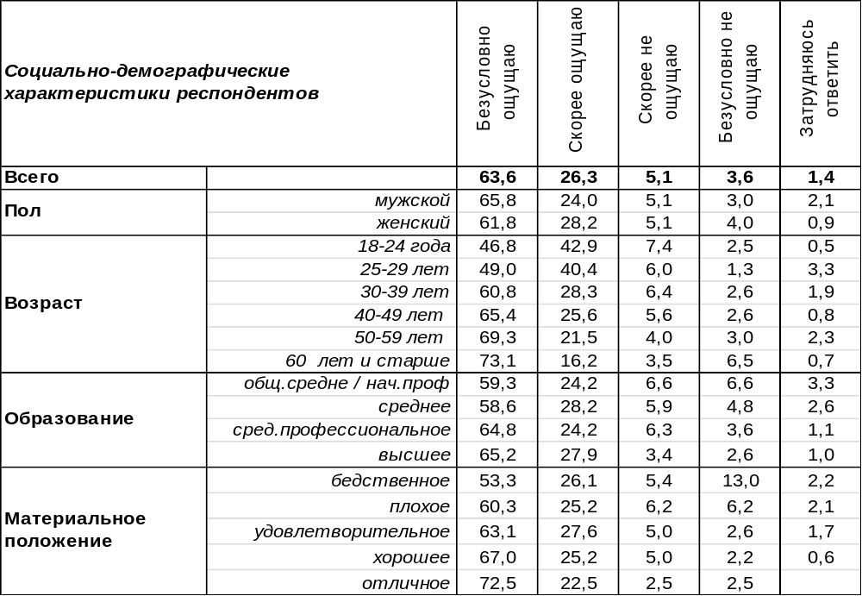
(Примечание: распределение ответов респондентов по строке составляет 100%)
Подавляющее большинство жителей Воронежской области в целом ощущают себя патриотами России (90%). Чем старше люди, тем чаще они выбирают категоричный ответ: «безусловно ощущаю»: если среди 18-24-летних только 47%, то среди тех, кому старше 60 лет – 73%. Положительной категоричности при ответе на этот вопрос добавляет не только возраст, но и высокий уровень дохода.
Не считают себя патриотами России в целом по Воронежской области 9% опрошенных. Среди людей с бедственным материальным положением число «непатриотов» возрастает до 18%, среди инвалидов – до 16%. Чувство патриотизма не зависит от того, где живут респонденты – в областном центре, малом городе или в селе.
Этот же вопрос мы задавали воронежцам в феврале 2014 года [Бюллетень 2014-02]. Как менялись ответы жителей областного центра в последнее время?

Скажите, пожалуйста, Вы считаете или не считаете себя патриотом?

В Воронеже количество патриотов с каждым годом неизменно растет. Только с февраля текущего года количество патриотически настроенных горожан увеличилось с 71% до 90%.
ИНСТИТУТ ОБЩЕСТВЕННОГО МНЕНИЯ «квалитас». Тел.: (473) 251-90-75, 251-20-75
Опрос проведён ИОМ "Квалитас" 7 – 15 ноября 2013 года методом телефонного интервью.
Выборка репрезентативна для населения Воронежской области старше 18 лет по полу и возрасту.
Опрошено 1620 человек.

Скажите, считаете ли Вы себя националистом?
Таблица 20
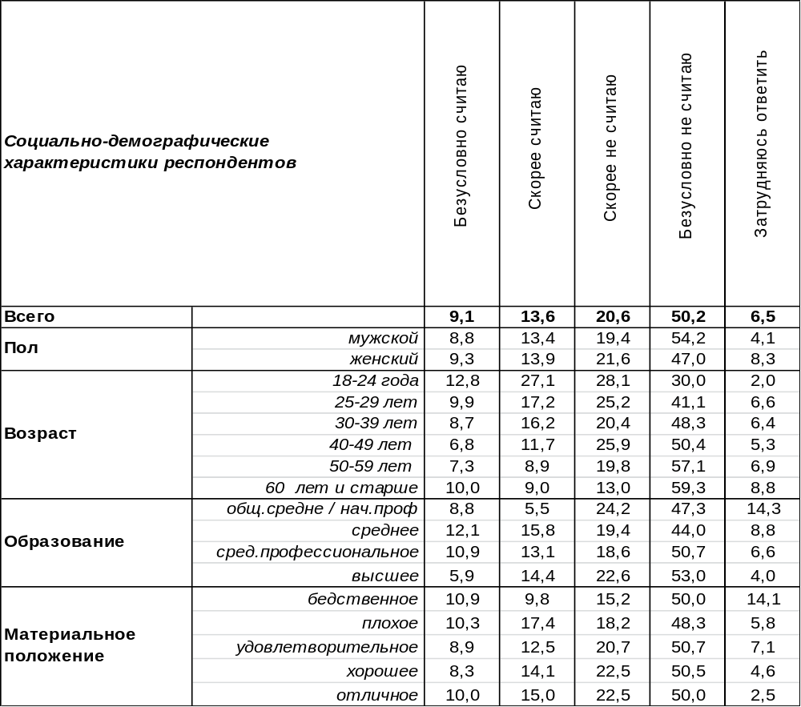
(Примечание: распределение ответов респондентов по строке составляет 100%)

Националист – это человек, который ценит собственную принадлежность к своей нации, к своему народу. Но это вовсе не значит, что он должен плохо относиться к другим народам (нельзя путать национализм с нацизмом). Собственно, отличие национализма от патриотизма только в том, что национализм есть беспредельная любовь и готовность к самопожертвованию за свою народность, а патриотизм - такая же любовь и готовность к самопожертвованию за Родину.
В толковом словаре Ефремовой (2000) даже сказано: «Националист - сторонник какой-либо национальной идеи, осуществление которой направлено на сохранение независимости Родины и не затрагивает интересов других народов».
Иными словами, сам термин не несет в себе негативную окраску. Но, из-за того что современные радикальные движения подчеркивают свою националистическую окраску, национализм в общественном мнении стал ассоциироваться с неприязнью к другим народам (то есть с нацизмом), с крайними формами шовинизма и ксенофобии, которые делают акцент на превосходстве одной национальности над остальными.
Поэтому немного насчитывается в Воронежской области людей, считающих себя националистами (23%). Среди людей старшего возраста – ещё меньше (16%). А вот среди молодежи (18-24-летних.) количество националистов возрастает до 40%. В когорте безработных националистом считает себя каждый третий. В студенческой среде – 35%.
В селах Воронежской области число националистов чуть меньше (20%), чем в областном центре и малых городах (24%).

ИНСТИТУТ ОБЩЕСТВЕННОГО МНЕНИЯ «квалитас». Тел.: (473) 251-90-75, 251-20-75
Опрос проведён ИОМ "Квалитас" 7 – 15 ноября 2013 года методом телефонного интервью.
Выборка репрезентативна для населения Воронежской области старше 18 лет по полу и возрасту.
Опрошено 1620 человек.

Скажите, пожалуйста, кого из нижеперечисленных можно назвать националистом?
Таблица 21
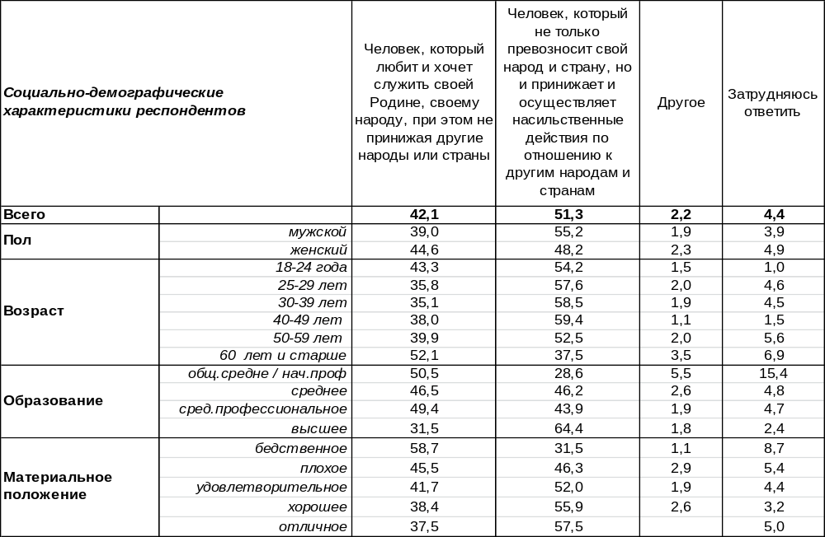
(Примечание: распределение ответов респондентов по строке составляет 100%)
Для уточнения сегодняшнего восприятия термина «националист» мы спросили у населения области, как люди понимают этот термин. Оказалось, что только 42% жителей толкуют его, согласно словарям: как человека, который любит свой народ и служит ему, не принижая при этом другие народы. При этом наличие высшего образования вовсе не приближает респондентов к традиционно-нейтральному пониманию этого термина, очищенному от негативных трактовок, привнесенных радикальными националистическими организациями.
Большинство жителей Воронежской области трактует «националиста» как человека, который не только превозносит свой народ и страну, но и принижает и осуществляет насильственные действия по отношению к другим народам и странам (51%). Среди военнослужащих именно такое негативное восприятие понятия «националист» достигает пика (72%).
В позиции «другое» встречались такие развернутые определения, как: «Националист однозначно является патриотом, но к своим соотечественникам относится более лояльно, чем к представителям других народностей», а также: «Люди, которые считают свою расу лучше других, но не унижают другие расы» или «Человек, который превозносит свою Родину, но не обижает другие народы», иногда подменяли понятием «патриот»: «Человек, который является патриотом своей страны, его народ самый лучший», или говорили просто: «Националист - тот, кто любит свою Родину». Это положительные, приближенные к словарям трактовки понятия «националист».
Одновременно встречались и сугубо отрицательные определения: «националист – это больной человек», «националист – это фашист», «националист – это лидер, который хочет, чтобы все ему служили», «националист – это предатель и преступник», «националисты любят только себя и не считаются с другими нациями» и даже: «националисты – это те, которые против правительства и своего народа». Видимо, последнее определение продиктовано впечатлением от украинских событий.
ИНСТИТУТ ОБЩЕСТВЕННОГО МНЕНИЯ «квалитас». Тел.: (473) 251-90-75, 251-20-75
Опрос проведён ИОМ "Квалитас" 7 – 15 ноября 2013 года методом телефонного интервью.
Выборка репрезентативна для населения Воронежской области старше 18 лет по полу и возрасту.
Опрошено 1620 человек.

В КАКОЙ СТЕПЕНИ ВЫ ГОТОВЫ СОГЛАСИТЬСЯ ИЛИ НЕ СОГЛАСИТЬСЯ С ЛОЗУНГОМ «РОССИЯ ДЛЯ РУССКИХ»?
Таблица 23
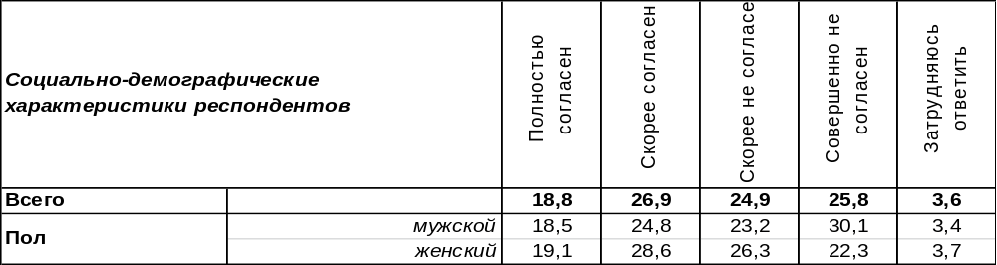
(Примечание: распределение ответов респондентов по строке составляет 100%)
Откуда появился этот лозунг? «Россия для русских» - это один из лозунгов русских радикальных националистов. В современности он получил свое продолжение: ««Россия для русских, Москва для москвичей». Почти половина жителей Воронежской области (46%) солидаризируются с тезисом: «Россия для русских». Особенно часто его поддерживают самые юные (18-24-летние) граждане (59%). Чем беднее респонденты, тем скорее они готовы подписаться под этим лозунгом (от 32% среди самых богатых до 58% среди самых бедных). Среди студентов 60% опрошенных соглашаются с тезисом: «Россия для русских». В областном центре реже можно найти согласных (41%), чем в селах (47%) или малых городах (51%). Не согласны с этим лозунгом 51% жителей Воронежской области. Среди высокообеспеченных людей это число возрастает до 65%.
Последний раз мы обращались к жителям областного центра с этим вопросом в феврале 2014 года [Бюллетень 2014-02]. Какие изменения произошли за последнее время?
В какой степени Вы готовы согласиться или не согласиться с лозунгом «Россия для русских»?

Надо отметить, что число граждан, согласных с лозунгом, предполагающим изгнание всех инородцев из страны, заметно снизилось в течение 2014 года. Если в феврале был зафиксирован максимум за все годы замеров (51%), то в декабре показатель уменьшился до 41%. Федеральные опросные центры также отмечают, что украинский кризис и противостояние с Западом временно отодвинули на задний план значимую для российского общества межнациональную и миграционную проблематику (Левада-центр: http://www.levada.ru/26-08-2014/natsionalizm-ksenofobiya-i-migratsiya). В июле 2014 года Левада-центр обратился к россиянам с вопросом: «Как Вы относитесь к идее «Россия – для русских»? (опрос проводился в июле 2014 года в 46 регионах страны, опрошено 1600 человек).
- Поддерживаю, её давно пора осуществить- 18%;
- Её было бы неплохо осуществить, но в разумных пределах- 36%;
- Отрицательно, это настоящий фашизм- 27%;
- Меня это не интересует-14%;
- Затруднились ответить- 5%.
Если в октябре 2013 года число россиян, сторонников лозунга, в целом составляло 66% (это был пик за все годы измерения), то в июле 2014 года – 54%. Переключение внимания произошло.
ИНСТИТУТ ОБЩЕСТВЕННОГО МНЕНИЯ «квалитас». Тел.: (473) 251-90-75, 251-20-75
Опрос проведён ИОМ "Квалитас" 8 – 12 декабря 2014 года методом телефонного интервью.
Выборка репрезентативна для населения г. Воронежа старше 18 лет по полу и возрасту.
Опрошен 601 человек.

3 раздел: У ПОРОГА – НОВЫЙ ГОД!

Многие придерживаются убеждения, что Новый год – это домашний праздник, другие считают, что Новый год – не повод сидеть дома. Если бы в этом году Вам представилась возможность выбрать, где встретить Новый год, что бы Вы предпочли?
Таблица 18
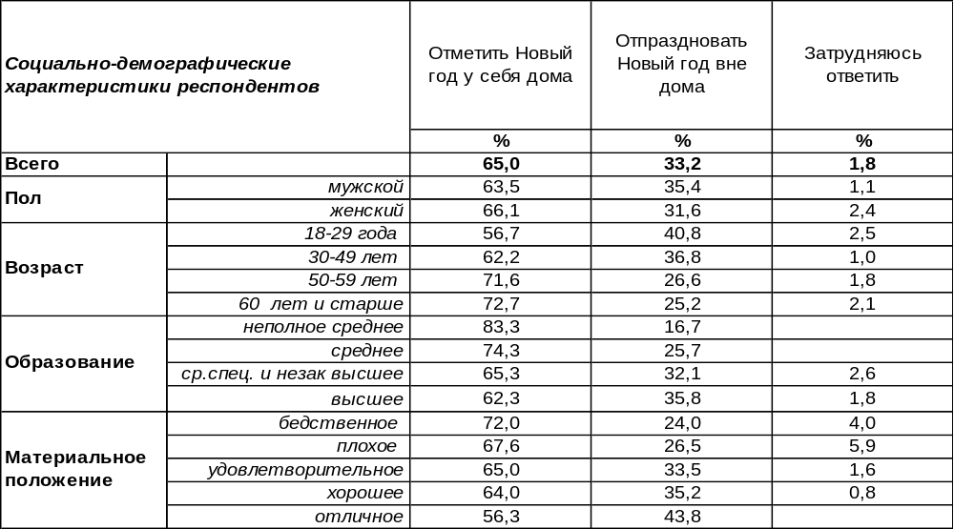
(Примечание: распределение ответов респондентов по строке составляет 100%)
Сегодня с определением Нового года как домашнего праздника соглашаются 65% воронежцев. Среди пожилых людей солидаризируются с этим мнением 73%, тогда как среди молодежи – 57%.
Желание отпраздновать Новый год вне дома имеет каждый третий опрошенный (33%). Это желание возрастает среди молодых людей до 41%. Чем туже набит кошелек у респондентов, тем чаще они мечтают об отъезде из дома под Новый год (от 24% среди самых бедных до 44% среди самых богатых).
Ну и конечно, семейное положение – главный критерий в выборе места встречи Нового года. Семейные пары в подавляющем своем большинстве (70%) предпочли бы поглощать салаты в домашней обстановке, любуясь елкой, которую они же сами и наряжали. А среди холостых респондентов это число уменьшается до 52%. В 2013 году мы уже задавали воронежцам этот вопрос [Бюллетень 2013-12]. Что изменилось?

С прошлого года мнение респондентов на этот счет изменилось мало: разница в ответах едва выходит за пределы статистической погрешности измерения. Но если тенденция сохранится, то представление о Новом годе как о домашнем празднике, может поколебаться.
ИНСТИТУТ ОБЩЕСТВЕННОГО МНЕНИЯ «квалитас». Тел.: (473) 251-90-75, 251-20-75
Опрос проведён ИОМ "Квалитас" 8 – 12 декабря 2014 года методом телефонного интервью.
Выборка репрезентативна для населения г. Воронежа старше 18 лет по полу и возрасту.
Опрошен 601 человек.

А где фактически Вы собираетесь провести Новогоднюю ночь?
Таблица 19
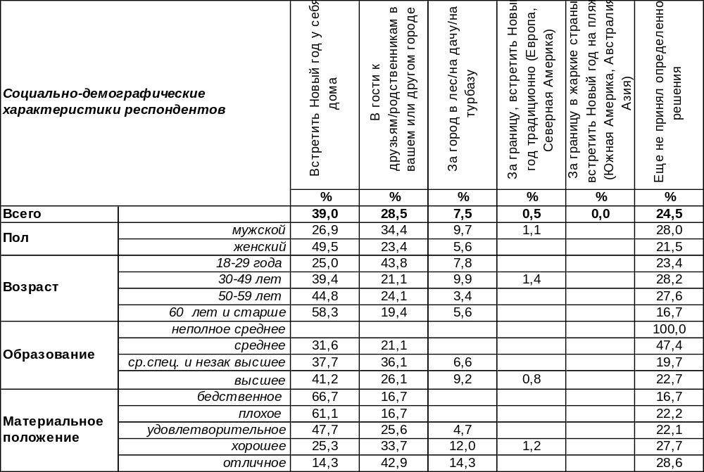
(Примечание: распределение ответов респондентов по строке составляет 100%)
Подавляющее большинство воронежцев новогоднюю ночь проведут либо в семейном кругу у себя дома (39%), либо в гостях среди родственников и друзей (29%). Чем старше респонденты, тем больше вероятности, что они услышат бой курантов за домашним столом (58%). Чем моложе горожане, тем чаще они будут распечатывать шампанское в гостях у друзей и знакомых (44%).
За город в лес или на турбазу отправятся на встречу с новогодней сказкой 8% воронежцев. У всех из них уровень дохода достаточно высокий (никто из бедных это себе позволить не сможет). За границу и подавно поедут отмечать Новый год лишь единицы (0,5%) – только те, у кого хорошее материальное положение. Правда, до Нового года осталось три недели, и четверть горожан (25%) ещё не решили, где они проведут эту праздничную ночь. Что ответили воронежцы на этот вопрос в 2013 году? [Бюллетень 2013-12].

А где фактически Вы собираетесь провести новогоднюю ночь?

Различие между прошлогодними и нынешними планами воронежцев на встречу Нового года невелика и, возможно, оно определяется тем, что в текущем году большее количество респондентов затруднились ответить на этот вопрос. Можно утверждать, что традиционные привычки празднования «волшебной» ночи у горожан за год не сильно изменились.
ИНСТИТУТ ОБЩЕСТВЕННОГО МНЕНИЯ «квалитас». Тел.: (473) 251-90-75, 251-20-75
Опрос проведён ИОМ "Квалитас" 8 – 12 декабря 2014 года методом телефонного интервью.
Выборка репрезентативна для населения г. Воронежа старше 18 лет по полу и возрасту.
Опрошен 601 человек.

КАК ВЫ ПЛАНИРУЕТЕ ПРОВЕСТИ НОВОГОДНИЕ КАНИКУЛЫ?
Таблица 20
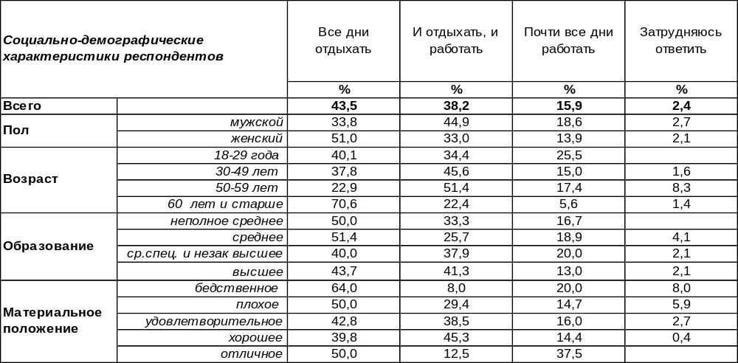
(Примечание: распределение ответов респондентов по строке составляет 100%)
Нет, десятидневный отдых не по плечу современным россиянам. Как говорится, «скучен день до вечера, коли делать нечего». Большинство опрошенных (54%) собирается либо совместить отдых с работой (38%), либо работать, забыв про праздники (16%). Чем моложе респонденты, тем чаще они склонялись к версии почти беспрерывной работы (до 26% среди 18-29-летних).
А чем лучше материальное положение респондентов, тем чаще они будут совмещать работу и отдых (до 45% горожан с хорошим материальным положением поступят именно так в новогодние праздники). Как-то даже хочется найти в этом причинно-следственную связь, ведь недаром русская пословица предупреждает: «На печи заседать - хлеба не видать», а другая ей вторит: «Не ленись за плужком - будешь с пирожком».
Однако 44% воронежцев всерьез собираются отдыхать все новогодние каникулы. Среди женщин такие ответы встречаются чаще (51%), чем среди мужчин (34%). Хотя отдых женщины, если она не на работе, можно назвать условным – домашних дел у неё хоть отбавляй. Отдыхать чаще всего намерены пожилые люди (71%) – но им положено, они заслужили.

Как Вы планируете провести новогодние каникулы?

Три года назад на постоянный рабочий режим в новогодние каникулы ориентировались только 6% воронежцев, а сегодня уже 16%. Похоже, новогодние трудодни постепенно «входят в моду».
ИНСТИТУТ ОБЩЕСТВЕННОГО МНЕНИЯ «квалитас». Тел.: (473) 251-90-75, 251-20-75
Опрос проведён ИОМ "Квалитас" 8 – 12 декабря 2014 года методом телефонного интервью.
Выборка репрезентативна для населения г. Воронежа старше 18 лет по полу и возрасту.
Опрошен 601 человек.

ВЫ ОДОБРЯЕТЕ ИЛИ НЕ ОДОБРЯЕТЕ ДЛИТЕЛЬНЫЕ НОВОГОДНИЕ КАНИКУЛЫ?
Таблица 21
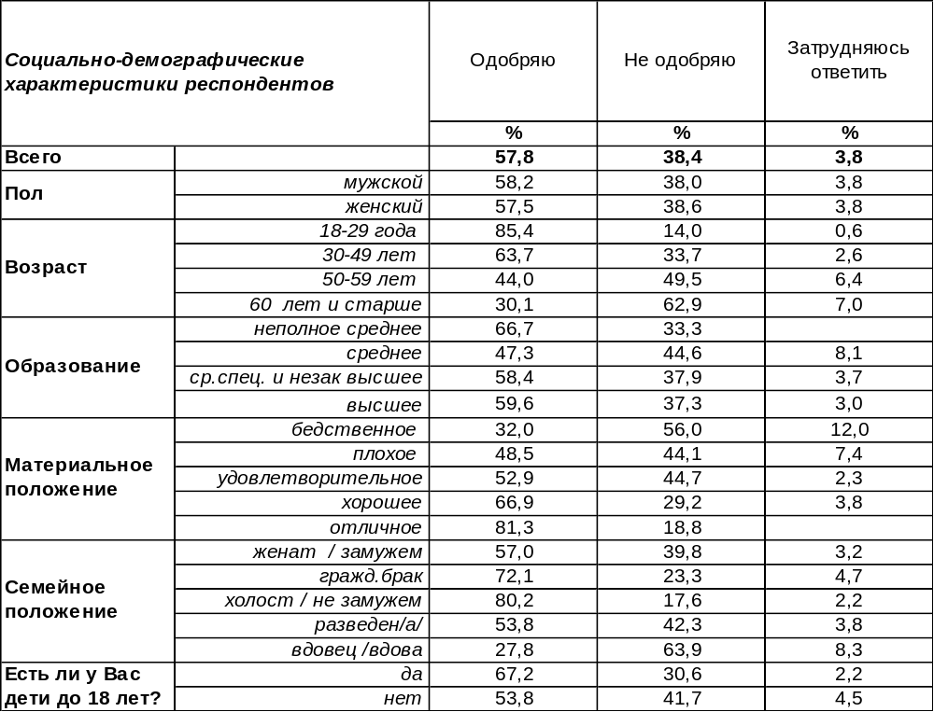
(Примечание: распределение ответов респондентов по строке составляет 100%)
В настоящее время длительные новогодние каникулы одобряют 58%, а не одобряют 38%. Чем моложе респонденты, тем чаще с их стороны звучит одобрение (от 30% среди пожилых горожан до 85% среди самых юных). Степень одобрения возрастает также с увеличением благосостояния респондентов (от 32% среди самых бедных до 81% среди самых богатых). Не одобряют многодневные новогодние каникулы чаще всего пенсионеры (63%) и люди с бедственным материальным положением (56%).
Сравним ответы воронежцев на этот вопрос сегодня и три года назад [Бюллетень 2011-12].

Вы одобряете или не одобряете длительные новогодние каникулы?

Сегодня, как и три года назад, большинство воронежцев (58%) одобряют длительные новогодние каникулы. Но когда вопрос был поставлен иначе: «Как известно, Госдума отклонила законопроект о сокращении новогодних праздников с переносом их на май. А как бы Вы проголосовали?», – 65% горожан проголосовали бы за перенос части праздничных дней на май [Бюллетень 2008-12].

ИНСТИТУТ ОБЩЕСТВЕННОГО МНЕНИЯ «квалитас». Тел.: (473) 251-90-75, 251-20-75
Опрос проведён ИОМ "Квалитас" 8 – 12 декабря 2014 года методом телефонного интервью.
Выборка репрезентативна для населения г. Воронежа старше 18 лет по полу и возрасту.
Опрошен 601 человек.

4 раздел: КОМУ ВСЕГДА НАЙДЕТСЯ МЕСТО ЗА НОВОГОДНИМ СТОЛОМ?

СКАЖИТЕ, ПОЖАЛУЙСТА, КОГО ИЗ ИСТОРИЧЕСКИХ ЛИЧНОСТЕЙ ВСЕХ ВРЕМЕН И НАРОДОВ ВЫ ХОТЕЛИ БЫ ВИДЕТЬ У СЕБЯ ЗА НОВОГОДНИМ СТОЛОМ?
№ | 2014 год | Упоми-наний | % |  | № | 2004 год | Упоми-наний | %
1 | Петр I | 92 | 15,3 |  | 1 | Петр I | 117 | 18,1
2 | Сталин | 22 | 3,7 |  | 2 | Сталин | 41 | 6,4
3 | Екатерина II | 21 | 3,5 |  | 3 | Ленин | 30 | 4,7
4-5 | Пушкин | 16 | 2,7 |  | 4 | Брежнев | 24 | 3,7
4-5 | Маршал Жуков | 16 | 2,7 |  | 5 | Екатерина II | 16 | 2,5
6 | Суворов | 14 | 2,3 |  | 6 | Пушкин | 11 | 1,7
7-8 | Ленин | 11 | 1,8 |  | 7 | Наполеон | 10 | 1,5
7-8 | Путин | 11 | 1,8 |  | 8 | Македонский | 10 | 1,5
9 | Александр Невский | 7 | 1,2 |  | 9-10 | Маршал Жуков | 7 | 1,1
10-11 | Наполеон | 6 | 1,0 |  | 9-10 | Христос | 7 | 1,1
10-11 | Брежнев | 6 | 1,0 |  | 11-12 | Столыпин | 6 | 0,9
12-14 | Иван Грозный | 5 | 0,8 |  | 11-12 | Путин | 6 | 0,9
12-14 | Столыпин | 5 | 0,8 |  | 13 | Иван Грозный | 5 | 0,8
12-14 | Ломоносов | 5 | 0,8 |  | 14-17 | Есенин | 4 | 0,6
15-19 | Николай II | 4 | 0,7 |  | 14-17 | Чапаев | 4 | 0,6
15-19 | Есенин | 4 | 0,7 |  | 14-17 | Кутузов | 4 | 0,6
15-19 | Кутузов | 4 | 0,7 |  | 14-17 | Суворов | 4 | 0,6
15-19 | Иисус Христос | 4 | 0,7 |  | 18-21 | Цезарь | 3 | 0,5
15-19 | Цезарь | 4 | 0,7 |  | 18-21 | Александр Невский | 3 | 0,5
20-21 | Гагарин | 3 | 0,5 |  | 18-21 | Хмельницкий | 3 | 0,5
20-21 | Лермонтов | 3 | 0,5 |  | 18-21 | Ломоносов | 3 | 0,5
22-33 | Эйнштейн | 2 | 0,3 |  | 22-30 | Маркс | 2 | 0,3
22-33 | Жанна Д’Арк | 2 | 0,3 |  | 22-30 | Дзержинский | 2 | 0,3
22-33 | Александр III | 2 | 0,3 |  | 22-30 | Хрущев | 2 | 0,3
22-33 | Чингисхан | 2 | 0,3 |  | 22-30 | Плеханов | 2 | 0,3
22-33 | Дмитрий Донской | 2 | 0,3 |  | 22-30 | Андропов | 2 | 0,3
22-33 | Примаков | 2 | 0,3 |  | 22-30 | Александр II | 2 | 0,3
22-33 | Александр II | 3 | 0,5 |  | 22-30 | Колчак | 2 | 0,3
22-33 | Вольф Мессинг | 2 | 0,3 |  | 22-30 | Николай II | 2 | 0,3
22-33 | Менделеев | 2 | 0,3 |  | 22-30 | Маленков | 2 | 0,3
22-33 | Королев | 2 | 0,3 |  | 31-33 | Понтий Пилат | 1 | 0,2
22-33 | Ганнибал | 2 | 0,3 |  | 31-33 | Кольцов | 1 | 0,2
22-33 | Владимир Мономах | 2 | 0,3 |  | 31-33 | Николай I | 1 | 0,2
 | НИКОГО | 121 | 20,1 |  |  | НИКОГО | 176 | 27,3
 | Затрудняюсь ответить | 126 | 20,9 |  |  | Затрудняюсь ответить | 95 | 14,7
Этот шуточный вопрос мы задаем воронежцам уже второй раз. Впервые он прозвучал десять лет назад [Бюллетень 2004-12]. Вопрос задавался в открытой форме, поэтому люди отвечали, не стесняя своё воображение. Первое место по популярности, как и десять лет назад, держит Петр I. Его причастность к строительству военного флота в нашем городе неизменно заставляет относиться с должным пиететом к царю-реформатору. На втором месте снова оказался Сталин, а на третьем месте вместо Ленина (2004 г.) появилась императрица Екатерина II (влияние сериала, однако). Имя Ленина в этом году тоже упоминалось, но в три раза реже, чем десять лет назад. Кстати, Путина в этом году хотели бы видеть за своим столом столько же горожан, сколько и Ленина. Общее впечатление – тяготеют наши земляки к обществу царей и правителей. Имена ученых (Менделеев, Ломоносов) упоминались гораздо реже. А поэт Пушкин не менее желанный гость, чем маршал Жуков, и их имена следуют сразу после Екатерины II. Всего было названо 105 персон, но в таблицу были включены только те, которые упоминались более одного раза.
ИНСТИТУТ ОБЩЕСТВЕННОГО МНЕНИЯ «квалитас». Тел.: (473) 251-90-75, 251-20-75
Опрос проведён ИОМ "Квалитас" 8 – 12 декабря 2014 года методом телефонного интервью.
Выборка репрезентативна для населения г. Воронежа старше 18 лет по полу и возрасту.
Опрошен 601 человек.

СКАЖИТЕ, ПОЖАЛУЙСТА, КОГО ИЗ НЫНЕ ЗДРАВСТВУЮЩИХ ПОЛИТИКОВ ВЫ ХОТЕЛИ БЫ ВИДЕТЬ У СЕБЯ ЗА НОВОГОДНИМ СТОЛОМ?

№ | 2014 год | Упоми-наний | % |  | № | 2004 год | Упоми-наний | %
1 | Путин | 186 | 30,9 |  | 1 | Путин | 119 | 18,5
2 | Жириновский | 68 | 11,3 |  | 2 | Жириновский | 76 | 11,8
3 | Лавров | 29 | 4,8 |  | 3 | Рогозин | 39 | 6,0
4 | Гордеев | 18 | 3,0 |  | 4 | Шойгу | 16 | 2,5
5 | Шойгу | 12 | 2,0 |  | 5 | Зюганов | 13 | 2,0
6 | Медведев | 9 | 1,5 |  | 6 | Скрынников | 8 | 1,2
7 | Зюганов | 7 | 1,2 |  | 7 | Чижов | 6 | 0,9
8 | Рогозин | 4 | 0,7 |  | 8 | Лужков | 5 | 0,8
9-12 | Иванов | 3 | 0,5 |  | 9-11 | Грызлов | 4 | 0,6
9-12 | Миронов | 3 | 0,5 |  | 9-11 | Глазьев | 4 | 0,6
9-12 | Прохоров | 3 | 0,5 |  | 9-11 | Рыжков | 4 | 0,6
9-12 | Примаков | 3 | 0,5 |  | 12 | Кудрявцева | 3 | 0,5
13-15 | Матвиенко | 2 | 0,3 |  | 13-17 | Рудаков | 2 | 0,3
13-15 | Валуев | 2 | 0,3 |  | 13-17 | Клинтон | 2 | 0,3
13-15 | Кудрин | 2 | 0,3 |  | 13-17 | Примаков | 2 | 0,3
 | НИКОГО | 201 | 33,4 |  | 13-17 | Кулаков | 2 | 0,3
 | Затрудняюсь ответить | 29 | 4,8 |  | 13-17 | Явлинский | 2 | 0,3

Пригласить за праздничный стол одного из ныне здравствующих политиков представляется верхом лояльности к ним. Вопрос был задан в открытой форме, и фантазию респондентов никто не стеснял. Всего респондентами были названы 33 персоны, которые гарантированно не остались бы без праздничного застолья, окажись они в новогоднюю ночь в Воронеже.
Самый желанный гость за праздничным столом сегодня – это Президент РФ Владимир Путин (31%). Впрочем, и десять лет назад он тоже оказался первым претендентом на новогоднее угощение (19%).
Вторым по популярности почетным гостем за праздничным столом является В.В.Жириновский (11%) – каждый десятый житель города готов распахнуть перед ним дверь. Он тоже стойко в течение десятилетия держит второе место (в 2004 году – 12%). А вот третье место вместо Дмитрия Рогозина (6% в 2004 г.) занял Сергей Лавров (5% в 2014 г.), который с 2004 года является министром РФ.
Сразу следом за федеральными политиками воронежцы хотели бы видеть у себя в гостях своего губернатора Алексея Гордеева, он занимает четвертое место (3%). А почему бы в самом деле ему не заглянуть на новогодний огонек к своим землякам?
По одному приглашению получили Железняк, Лапин, Лукашенко, Назарбаев, премьер-министр Монголии, Морозов, Навальный, Кудрявцева, Кадыров, Аксенов, Ангела Меркель, Барак Обама, Чуркин, Тюркин, Собянин, Нарышкин.
А вот каждый третий житель города не очень-то расположен видеть за своим столом ныне здравствующих политиков. И то верно, продукты-то сегодня достаточно дороги. Не исключено, что в этом есть вина этих самых политических деятелей.
ИНСТИТУТ ОБЩЕСТВЕННОГО МНЕНИЯ «квалитас». Тел.: (473) 251-90-75, 251-20-75
Опрос проведён ИОМ "Квалитас" 8 – 12 декабря 2014 года методом телефонного интервью.
Выборка репрезентативна для населения г. Воронежа старше 18 лет по полу и возрасту.
Опрошен 601 человек.

СКАЖИТЕ, ПОЖАЛУЙСТА, КОГО ИЗ НЫНЕ ЗДРАВСТВУЮЩИХ АРТИСТОВ, МУЗЫКАНТОВ И ДРУГИХ ДЕЯТЕЛЕЙ ИСКУССТВА ВЫ ХОТЕЛИ БЫ ВИДЕТЬ У СЕБЯ ЗА НОВОГОДНИМ СТОЛОМ?
Артисты, музыканты и другие деятели искусства, судя по количеству названных имен (199!) оказались наиболее желанными гостями за новогодним столом у воронежцев. В списке представлены имена тех любимцев муз, которые упоминались во время опроса не менее двух раз.

№ | 2014 год | Упоми-наний | % | № | 2014 год | Упоми-наний | %
1 | Пугачева А. | 14 | 2,3 | 22-27 | Ургант И. | 3 | 0,5
2 | Михайлов С. | 11 | 1,8 | 28-51 | Антонов Ю. | 2 | 0,3
3 | Крутой И. | 10 | 1,7 | 28-51 | Быстрицкая Э. | 2 | 0,3
4 | Киркоров Ф. | 9 | 1,5 | 28-51 | Газманов О. | 2 | 0,3
5 | Лепс Г. | 7 | 1,2 | 28-51 | Градский А. | 2 | 0,3
6-8 | Задорнов М. | 6 | 1,0 | 28-51 | Караченцов Н. | 2 | 0,3
6-8 | Михалков Н. | 6 | 1,0 | 28-51 | Казарновская Л. | 2 | 0,3
6-8 | Басков Н. | 6 | 1,0 | 28-51 | Кипелов В. | 2 | 0,3
9-15 | Аллегрова И. | 5 | 0,8 | 28-51 | Кобзон И. | 2 | 0,3
9-15 | Безруков С. | 5 | 0,8 | 28-51 | Круг И. | 2 | 0,3
9-15 | Галустян М. | 5 | 0,8 | 28-51 | Лановой В. | 2 | 0,3
9-15 | Розенбаум А. | 5 | 0,8 | 28-51 | Леонтьев В. | 2 | 0,3
9-15 | Ротару С. | 5 | 0,8 | 28-51 | Майданов Д. | 2 | 0,3
9-15 | Трофимов С. | 5 | 0,8 | 28-51 | Малахов А. | 2 | 0,3
9-15 | Френдлих А. | 5 | 0,8 | 28-51 | Маршал А. | 2 | 0,3
16-21 | Ваенга Е. | 4 | 0,7 | 28-51 | Михайлов А. | 2 | 0,3
16-21 | Винокур В. | 4 | 0,7 | 28-51 | Нагиев Д. | 2 | 0,3
16-21 | Воля П. | 4 | 0,7 | 28-51 | Новые русские бабки | 2 | 0,3
16-21 | Лещенко Л. | 4 | 0,7 | 28-51 | Нойз МС | 2 | 0,3
16-21 | Макаревич А. | 4 | 0,7 | 28-51 | Охлобыстин И. | 2 | 0,3
16-21 | Серов А. | 4 | 0,7 | 28-51 | Пореченков М. | 2 | 0,3
22-27 | Гребенщиков Б. | 3 | 0,5 | 28-51 | Рязанов Э. | 2 | 0,3
22-27 | Валерия. | 3 | 0,5 | 28-51 | Светлаков С. | 2 | 0,3
22-27 | Гуф | 3 | 0,5 | 28-51 | Спиваков В. | 2 | 0,3
22-27 | Малинин А. | 3 | 0,5 | 28-51 | Шевчук Ю. | 2 | 0,3
22-27 | Нетребко А | 3 | 0,5 |  | Никого | 196 | 32,6
 |  |  |  |  | Затрудняюсь ответить | 65 | 10,8

Ниже приведена первая десятка имен тех деятелей искусств, чьё присутствие за новогодним столом было бы наиболее желательно десять лет назад.

Десять лет назад
№ | 2004 год | Упоми-наний | %
1 | Басков Н. | 35 | 5,43
2 | Пугачева А. | 24 | 3,72
3 | Галкин М. | 18 | 2,79
4 | Ротару С. | 17 | 2,64
5 | Петросян Е. | 16 | 2,48
6 | Винокур В.. | 15 | 2,33
7 | Кадышева Н. | 14 | 2,17
8 | Толкунова В. | 11 | 1,71
9 | Киркоров Ф. | 11 | 1,71
10 | Витас | 10 | 1,55

ИНСТИТУТ ОБЩЕСТВЕННОГО МНЕНИЯ «квалитас». Тел.: (473) 251-90-75, 251-20-75
Опрос проведён ИОМ "Квалитас" 8 – 12 декабря 2014 года методом телефонного интервью.
Выборка репрезентативна для населения г. Воронежа старше 18 лет по полу и возрасту.
Опрошен 601 человек.

СОЦИАЛЬНО-ДЕМОГРАФИЧЕСКИЕ ХАРАКТЕРИСТИКИ РЕСПОНДЕНТОВ

Пол | %
мужской | 43,7
женский | 56,3

Возраст | %
18 – 29 лет | 25,7
30 – 49 лет | 32,4
50 – 59 лет | 18,0
60 лет и старше | 23,9

Образование | %
Неполное среднее | 1,0
Среднее | 12,3
Средне-специальное и незаконченное высшее | 31,6
Высшее | 55,1

Материальное положение | %
Бедственное / Денег не хватает даже на питание и квартплату/ | 4,1
Плохое /Денег хватает только на питание и квартплату/ | 11,3
Удовлетворительное /Кроме питания и квартплаты  денег хватает на покупку недорогих вещей/ | 42,7
Хорошее /Могу покупать дорогие вещи, но далеко не всё по карману/ | 39,2
Отличное / Мы можем позволить себе достаточно дорогостоящие вещи – квартиру, дачу и др. / | 2,7

Семейное положение | %
Женат /замужем/ | 57,2
Не женаты, но живем вместе | 7,1
Холост /не замужем/ | 15,1
Разведен /разведена/ | 8,6
Вдовец /вдова/ | 12,0

Есть ли у вас дети до 18 лет? | %
Да | 29,9
Нет | 70,1



С НОВЫМ
ГОДОМ
И РОЖДЕСТВОМ!

